АНКЕТА ДЛЯ УЧАЩИХСЯ 4 КУРСА
Дата проведения 28.04.2026
Анкетирование охватило учащихся 4 курса, предоставляя важную информацию о восприятии педагогической деятельности, уровне профессиональной подготовки, затруднениях в практической работе и потребностях в углублении психологических знаний.
Далее будет представлен подробный анализ ответов респондентов по различным вопросам анкеты. Интерпретация данных позволит сформировать конкретные направления для совершенствования образовательного процесса, что способствует повышению качества подготовки будущих педагогов.
1. Отношение к педагогической деятельности:
- Изменение в лучшую сторону (49%): Почти половина опрошенных отметили положительную динамику в своем отношении к педагогике после практики. Это свидетельствует о том, что практический опыт, вероятно, помог им увидеть привлекательные стороны профессии, укрепить интерес и осознать потенциал для самореализации в этой сфере.
- Осталось прежним (45,1%): Значительная часть учащихся сохранила нейтральное отношение к педагогической деятельности. Это может говорить о том, что практика не оказала существенного влияния на их восприятие профессии, возможно, из-за уже сформированного представления или недостаточной интенсивности практического опыта.
- Утрачен интерес (2%) и «Затрудняюсь ответить» (2%): Небольшой процент учащихся выразили разочарование в педагогике или не смогли однозначно оценить свое отношение. Причины могут быть связаны с трудностями, возникшими в процессе практики, расхождением ожиданий и реальности, или недостаточной поддержкой со стороны наставников.
- Изначально отличное отношение (2%): Небольшая группа учащихся изначально имела позитивное отношение к педагогической деятельности, которое не изменилось после практики.
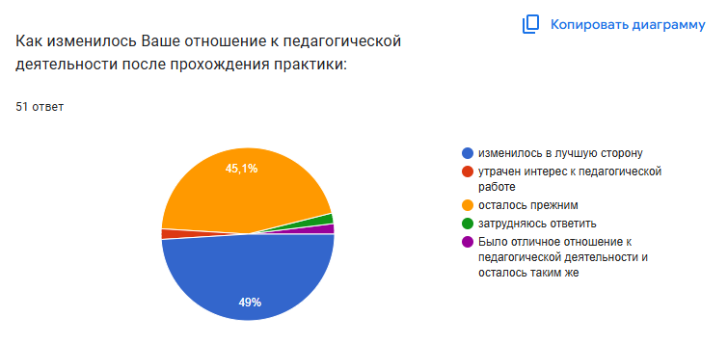
Вывод: Практика оказывает преимущественно положительное влияние на отношение учащихся к педагогической деятельности, однако, для небольшой части учащихся она может привести к разочарованию.
2. Удовлетворенность уровнем профессиональной подготовки:
- Да (60,8%): Большинство опрошенных удовлетворены уровнем своей профессиональной подготовки. Это может указывать на эффективность учебной программы, качество преподавания и достаточность теоретических знаний, полученных в колледже.
- Частично (33,3%): Треть учащихся выразили частичную удовлетворенность своей подготовкой. Это может говорить о наличии пробелов в знаниях или навыках, которые затрудняют их профессиональную деятельность.
- Нет (5,9%): Небольшой процент респондентов не удовлетворены уровнем своей подготовки. Это может быть связано с несоответствием учебной программы требованиям практики, недостаточным вниманием к развитию практических навыков или индивидуальными особенностями обучения.
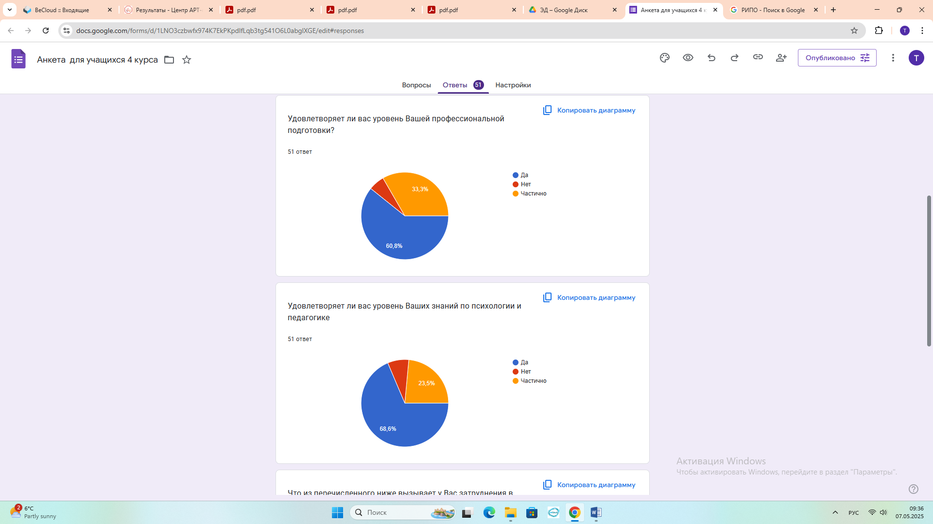
Вывод: В целом, обучающиеся удовлетворены уровнем своей профессиональной подготовки, однако, существует необходимость в совершенствовании отдельных аспектов, особенно в практической сфере.
3. Удовлетворенность уровнем знаний по психологии и педагогике:
- Да (68,6%): Большинство учащихся удовлетворены уровнем своих знаний по психологии и педагогике. Это указывает на эффективность преподавания этих учебных предметов и понимание их важности для будущей профессиональной деятельности.
- Частично (23,5%): Около четверти опрошенных выразили частичную удовлетворенность уровнем знаний. Это может быть связано с недостаточным пониманием отдельных концепций, трудностями в применении теоретических знаний на практике или потребностью в углубленном изучении отдельных тем.
- Нет (7,8%): Небольшой процент респондентов не удовлетворены уровнем своих знаний по психологии и педагогике. Это может указывать на необходимость пересмотра методики преподавания этих учебных предметов, повышения их практической направленности или индивидуальной работы с учащимися, испытывающими трудности в усвоении материала.
Вывод: Обучающиеся в основном удовлетворены уровнем знаний по психологии и педагогике, однако, необходимо уделить внимание углублению знаний и развитию практических навыков в этой области.
4. Затруднения в практической деятельности:
- Мотивация учащихся к выполнению домашних заданий (37%): Наибольшие затруднения у опрошенных вызывает мотивация учащихся к выполнению домашних заданий. Это может быть связано с отсутствием у опрошенных эффективных стратегий мотивации, недостаточным пониманием возрастных особенностей учащихся или неспособностью адаптировать домашние задания к их потребностям и интересам.
- Формулирование целей урока (15,2%): Значительная часть учащихся испытывает затруднения в формулировании целей учебного занятия. Это может быть связано с недостаточным пониманием целей образования, неумением определять конкретные и измеримые цели или сложностями в адаптации целей к потребностям конкретного класса.
- Составление заданий различного уровня сложности (13%), общение с учащимися (13%), выбор необходимых методов и приёмов работы на уроке (13%): Примерно одинаковый процент респондентов испытывают затруднения в этих областях. Это может говорить о необходимости развития практических навыков в этих областях, предоставления учащимся больше возможностей для практики и обратной связи.
- Развитие творческих способностей учащихся (8,7%): Меньше всего затруднений у опрошенных вызывает развитие творческих способностей учащихся.

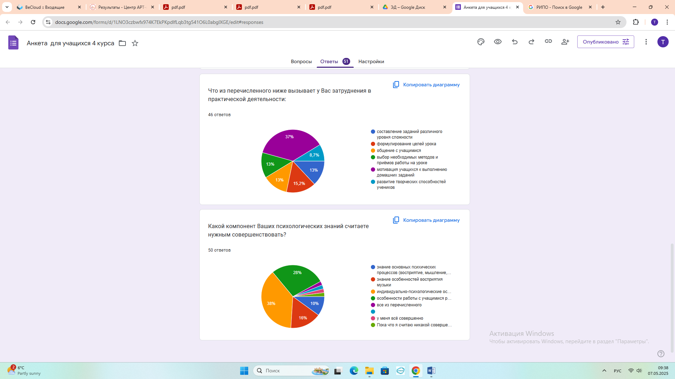
Вывод: Обучающиеся испытывают наибольшие затруднения в мотивации учащихся к выполнению домашних заданий, формулировании целей учебного занятия, составлении заданий различного уровня сложности, общении с учащимися и выборе необходимых методов и приёмов работы на занятии.
5. Необходимость совершенствования психологических знаний:
- Индивидуально-психологические особенности (38%): Большинство опрошенных считают необходимым совершенствовать знания об индивидуально-психологических особенностях учащихся. Это может указывать на понимание важности учета индивидуальных различий при организации учебного процесса, а также на потребность в развитии навыков диагностики и адаптации к индивидуальным потребностям учащихся.
- Особенности работы с учащимися разного возраста (28%): Значительная часть опрошенных считает необходимым совершенствовать знания об особенностях работы с учащимися разного возраста. Это может быть связано с пониманием возрастных закономерностей развития, а также с потребностью в развитии навыков адаптации методов и приёмов обучения к возрастным особенностям учащихся.
- Знание особенностей восприятия музыки (16%): Определенная часть учащихся желает углубить свои знания в области восприятия музыки, что, вероятно, связано со спецификой их специализации.
- Знание основных психических процессов (10%): Небольшой процент респондентов считает необходимым совершенствовать знания об основных психических процессах.
- «Всё из перечисленного» (2%), «У меня всё совершенно» (2%), «Пока что я считаю никакой совершенствование не нужно» (2%): Эти варианты ответа указывают на различные уровни самооценки и потребности в развитии.
Вывод: Обучающиеся считают необходимым совершенствовать знания об индивидуально-психологических особенностях учащихся и особенностях работы с учащимися разного возраста.
Общие выводы:
- Практика оказывает преимущественно положительное влияние на отношение обучающихся к педагогической деятельности, однако, для небольшой части учащихся она может привести к разочарованию.
- Обучающиеся в целом удовлетворены уровнем своей профессиональной подготовки и знаниями по психологии и педагогике, однако, существует необходимость в совершенствовании отдельных аспектов, особенно в практической сфере.
- Обучающиеся испытывают наибольшие затруднения в мотивации учащихся к выполнению домашних заданий, формулировании целей занятия, составлении заданий различного уровня сложности, общении с учащимися и выборе необходимых методов и приёмов работы на занятии.
- Обучающиеся считают необходимым совершенствовать знания об индивидуально-психологических особенностях учащихся и особенностях работы с учащимися разного возраста.
Рекомендации:
- Усилить практическую направленность обучения, предоставить учащимся больше возможностей для применения теоретических знаний на практике.
- Разработать и внедрить программы, направленные на развитие навыков мотивации учащихся, формулирования целей занятия, составления заданий различного уровня сложности, общения с учащимися и выбора необходимых методов и приёмов работы на занятии.
- Уделить больше внимания изучению индивидуально-психологических особенностей учащихся и особенностей работы с учащимися разного возраста.
- Обеспечить учащимся поддержку и обратную связь во время прохождения практики.
- Проводить регулярный мониторинг потребностей учащихся в совершенствовании профессиональных знаний и навыков.

